**HTML Semântico**

**O que é HTML semântico?**

É o uso de **“Tags”** que indicam o proposito e a estrutura do conteúdo.

**Por exemplo:**

**Semântico:** <header>, <footer>, <article>, <section>

**Não semântico:** <div>, <span> (não dizem nada sobre o conteúdo)

**Benefícios:**

**Acessibilidade:** Leitores de tela entendem melhor o conteúdo.

**SEO:** Motores de busca priorizam conteúdo bem estruturado.

**Manutenção:** O código fica mais organizado e fácil de ler.

**Tags semânticos principais**

**Estruturação de conteúdo:**

**<header>:** Representa o cabeçalho de uma página ou seção.

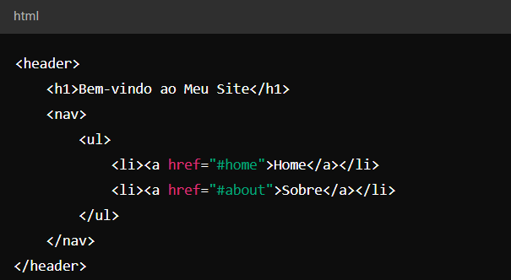

**<footer>:** Indica o rodapé da página ou seção.

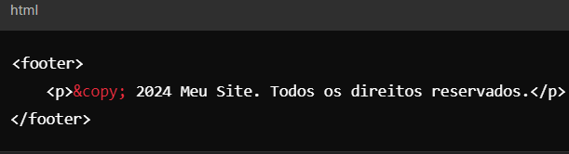

**<main>:** Contém o conteúdo principal único da página.

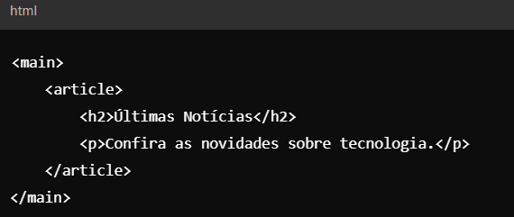

**<section>:** Agrupa conteúdos relacionado em uma seção.

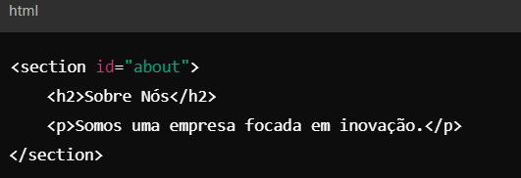

**<article>:** Representa um conteúdo independente.

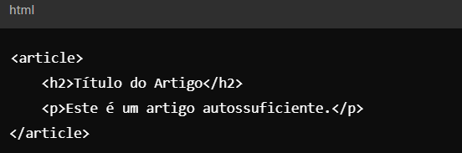

**<aside>:** Usado para conteúdo lateral, com barras de navegação ou citações.

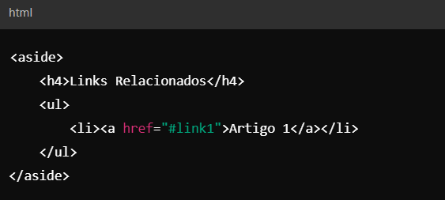

**<nav>:** Define uma área de navegação.

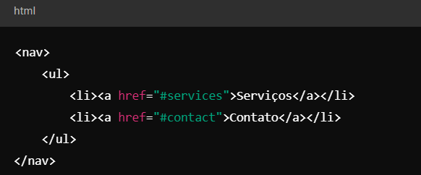

**Formatação de conteúdo:**

**<figure> e <figcaption>:** Para imagens com legendas.

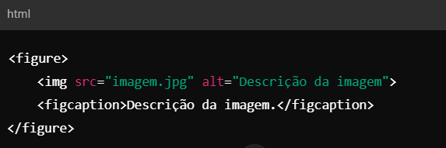

**<mark>:** Destaca texto relevante.

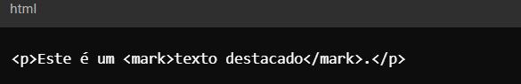

**<time>:** Representa data ou hora.

**|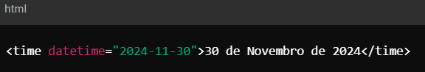<address>:** Exibe informações de contato.

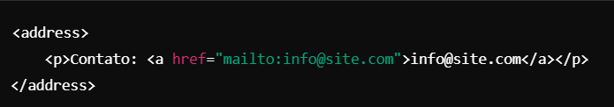**<blockquote>:** Define uma citação em bloco.

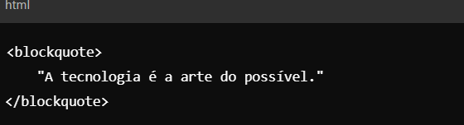

**Tabelas semânticas:**

Para tabelas mais claras e acesiveis: <thead>, <tbody>, <tfoot>

Define cabeçalhos de tabela: <th>

Indica o escopo do cabeçalho: scope

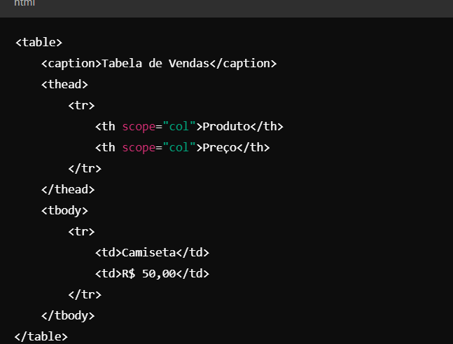

**Tags de texto:**

Dá ênfase forte:<strong>

Dá ênfase leve:<em>

Indica abreviações:<abbr>

**Boas práticas:**

Use <div> e <span> apenas quando necessário.

Sempre inclua o atributo “**alt”** em imagens

Organize o conteúdo com cabeçalhos hierárquicos (<h1> a <h6>)